Creative Commons
Wer oder was ist Creative Commons?

Das Logo von Creative Commons (CC) steht nicht unter freier Lizenz. Die Abbildung ist aber durch die Creative Commons Trademark Policy gestattet (https://creativecommons.org/policies/).
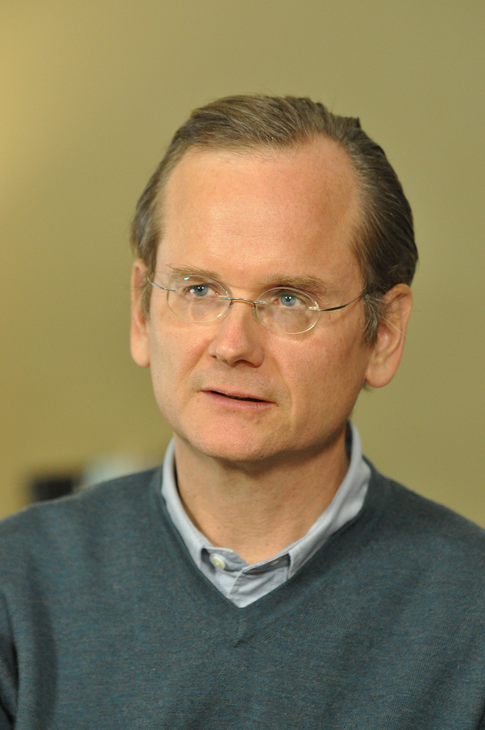
Creative Commons (CC) ist zum einen der Name einer Reihe von Lizenzen, die in diesem Abschnitt des Buches erklärt werden. Creative Commons ist auch der Name der gemeinnützigen Organisation, die diese Lizenzen entwickelt hat und sich für die Verbreitung von freien und offenen Inhalten einsetzt. Dazu arbeitet CC nicht nur mit den Lizenzen, sondern auch weiteren Projekten in Sachen Forschung, Bildung und Infrastruktur.

Lawrence Lessig, Harvard Professor, Gründer von Creative Commons, Demokratischer Präsidentschaftskandidat 2016 | Foto von Lessig Equal Citizens Exploratory Committee unter CC BY 2.0 via Wikimedia Commons (https://commons.wikimedia.org/wiki/File:Lessig.png)
Creative Commons wurde 2001 von Lawrence Lessig gegründet, der damals Rechtsprofessor an der Stanford Law School war. Heute arbeitet er an der Harvard Law School. 2016 war er in den USA Präsidentschaftskandidat für die Demokratische Partei.

Über dieses Material
Dieses Dokument steht unter der Lizenz CC BY SA 4.0. (Die Abbildung des Buchcovers fällt nicht unter diese Lizenz, darf aber im Kontext des Dokuments verbreitet werden.)
Das Material gehört zum Buch „Freie Unterrichtsmaterialien finden, rechtssicher einsetzen, selbst machen und teilen“ von Jöran Muuß-Merholz/Beltz in der Verlagsgruppe Beltz, Weinheim Basel. Informationen zum Buch und weitere Materialien finden sich auf der Website www.was-ist-oer.de.
- Freie Unterrichtsmaterialien finden, rechtssicher einsetzen, selbst machen und teilen
- von Jöran Muuß-Merholz
- 19,95 Euro
- ISBN-10: 3407630611 ISBN-13: 978-3407630612
- Beltz in der Verlagsgruppe Beltz, Weinheim, Basel
- 1. Auflage 2018, broschiert, 185 Seiten

